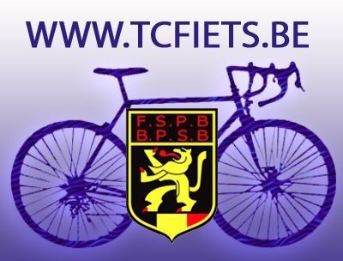 | 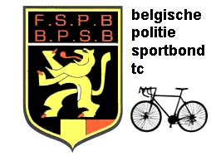

Kust 3-daagse 2025

Van woe 30 april tem vrij 2 mei wordt ook in 2025 onze jaarlijkse kust-driedaagse gefietst. Het blijft een happening voor de echte wielertoerist, over rustige en mooie landelijke wegen.

Deelnemers dienen voldoende geoefend te zijn maar het is niet de bedoeling om enkel competitieve renners aan te trekken. Alle geoefende wielertoeristen moeten kunnen deelnemen en er ook nog plezier beleven. Daarom wordt een maximumsnelheid van 35 km/uur opgelegd.

Dit maakt dat de heen- en terugritten (Beveren-kust-Beveren) tegen een gemiddelde snelheid van net iets boven de 30 km/uur worden afgewerkt. De meer competitieve renners kunnen nog steeds hun ding kwijt in de vrije stukken in de heen- en terugritten en in de heuvelrit op de tweede dag.

Zoals steeds zal een volgwagen achter de laatste fietser blijven.

Bijeenkomst vanaf 08.00 uur op woe 30 april 2025 aan het sportcomplex van FC Bosdam, Lindenlaan 109 te 9120 Beveren. Vertrek stipt om 09.00 uur.
De middagstop wordt bekend na de verkenning. Zelf lunchpakket meebrengen!!!
De aankomst in Oostduinkerke is rond 15.30 uur.

Op do 1 mei rijden we gezamenlijk een rit naar de heuvelzone (Westhoek). De rit is 160 km met mogelijke afkorting van 15 km. Middagstop voorzien op 85 of 100 km op de Zwarte Berg.

Na het ontbijt op vrij 2 mei, rijden we van Oostduinkerke terug naar Beveren. De middagstop is ook hier pas bekend na de verkening. Een lunchpakket wordt voorzien door de jeugdherberg.
De aankomst in Beveren is voorzien omstreeks 16:00 uur.

Ook dit jaar verblijven we in jeugdherberg ‘De Peerdevisser’, Duinparklaan 41 te 8670 Oostduinkerke.

Deelnameprijs blijft 150 €. Een voorschot van 25 € kan vanaf nu betaald worden en telt als inschrijving. Graag annulaties vermijden aub, gezien wij gehouden blijven de jeugdherberg te betalen. Bedlinnen is in de prijs inbegrepen.
Saldo te betalen vóór 15/04/2025.

Betalen op rekeningnummer:
BE21 9733 5731 5803
BPSB-TCfiets
Pa. Rik Libot, De Romboutweg 82, 2930 Brasschaat

Iedere deelnemer dient lid te zijn van de Belgische Politie SportBond (zie www.tcfiets.be). Aansluiten bij SPK kan voor de mensen die geen club hebben (15 € voor lidmaatschap 2025). Nieuwe leden, stuur eerst even een mailtje naar rik.libot@gmail.com aub.

Voor inlichtingen kan u steeds terecht bij Rik Libot (0486/124 787) of Ludo Eysackers (0492/409 654).

